Государственное автономное образовательное учреждение Астраханской области «Астраханский агротехнический техникум»

«Утверждаю»
Заместитель заведующего по УПР
______________ О.П. Тынянова
«____» ___________ 2015 г.

Комплект
контрольно-оценочных средств
по учебной дисциплине
ХИМИЯ
Основной профессиональной образовательной программы подготовки
квалифицированных рабочих, служащих по профессии
19.01.17 Повар, кондитер

Автор: преподаватель химии Айтуганова Гульнара Юрьевна

Астрахань, 2015 г.
Комплект контрольно-оценочных средств разработан на основе рабочей программы учебной дисциплины ХИМИЯ в соответствии с требованиями Федерального государственного образовательного стандарта среднего (полного) общего образования, на основе примерной программы общеобразовательной учебной дисциплины ХИМИЯ для профессиональных образовательных организаций, одобренной и рекомендованной Федеральным государственным автономным учреждением «Федеральный институт развития образования» для текущего, промежуточного и итогового контроля.
Контрольно-оценочные средства по учебной дисциплине «Химия » предназначены для проведения текущего, промежуточного и итогового контроля по истории в ГАПОУ АО «Астраханский агротехнический техникум» реализующего образовательную программу среднего общего образования в пределах освоения основной профессиональной образовательной программы СПО (ОПОП СПО) на базе основного общего образования при подготовке квалифицированных рабочих и служащих по профессии: 19.01.17 Повар, кондитер
Организатор-разработчик: Государственное автономное профессиональное образовательное учреждение Астраханской области «Астраханский агротехнический техникум».
Разработчик: Айтуганова Гульнара Юрьевна– преподаватель химии ГАПОУ АО «Астраханский агротехнический техникум».
Рассмотрено на методическом объединении общеобразовательных дисциплин ГАПОУ АО «Астраханский агротехнический техникум», протокол №9 от «26» июня 2015 г.

1. Общие положения
Контрольно-оценочные средства (КОС) предназначены для контроля и оценки образовательных достижений студентов, освоивших программу учебной дисциплины Химия.
КОС включают контрольные материалы для проведения текущего контроля, промежуточной и итоговой аттестации в форме дифференцированного зачета.
КОС разработаны, на основе требований ФГОС среднего общего образования, предъявляемых к структуре, содержанию и результатам освоения учебной дисциплины «Химия», в соответствии с Рекомендациями по организации получения среднего общего образования в пределах освоения образовательных программ среднего профессионального образования на базе основного общего образования с учетом требований федеральных государственных образовательных стандартов и получаемой профессии или специальности среднего профессионального образования (письмо Департамента государственной политики в сфере подготовки рабочих кадров и ДПО Минобрнауки России от 17.03.2015 № 06-259), примерной программы общеобразовательной учебной дисциплины «Химия» для профессиональных образовательных организаций, протокол №3 от 21 июля 2015г. регистрационный номер рецензии 376 от 23 июля 2015г. ФГАУ «ФИРО» по профессии: 19.01.17 Повар, кондитер

2. Результаты освоения дисциплины, подлежащие проверке.
Освоение содержания учебной дисциплины «Химия», обеспечивает достижение студентами следующих результатов:
личностных:
-  чувство гордости и уважения к истории и достижениям отечественной химической науки; химически грамотное поведение в профессиональной деятельности и в быту при обращении с химическими веществами, материалами и процессами;
−  готовность к продолжению образования и повышения квалификации в избранной профессиональной деятельности и объективное осознание роли химических компетенций в этом;
−  умение использовать достижения современной химической науки и химических технологий для повышения собственного интеллектуального развития
в выбранной профессиональной деятельности;
•  метапредметных:
−  использование различных видов познавательной деятельности и основных интеллектуальных операций (постановки задачи, формулирования гипотез, анализа и синтеза, сравнения, обобщения, систематизации, выявления причинно-следственных связей, поиска аналогов,
формулирования выводов) для решения поставленной задачи, применение основных методов познания (наблюдения, научного эксперимента) для изучения различных сторон химических объектов и процессов, с которыми возникает необходимость сталкиваться в профессиональной сфере;
−  использование различных источников для получения химической информации,
деятельности и в быту при обращении с химическими веществами, материалами и процессами;
−  готовность к продолжению образования и повышения квалификации в избранной профессиональной деятельности и объективное осознание роли химических компетенций в этом;
−  умение использовать достижения современной химической науки и химических технологий для повышения собственного интеллектуального развития в выбранной профессиональной деятельности;
−  использование различных источников для получения химической информации, умение оценить ее достоверность для достижения хороших результатов в профессиональной сфере;
предметных:
−  сформированность представлений о месте химии в современной научной картине мира; понимание роли химии в формировании кругозора и функциональной грамотности человека для решения практических задач;
−  владение основополагающими химическими понятиями, теориями, законами и закономерностями; уверенное пользование химической терминологией и символикой;
−  владение основными методами научного познания, используемыми в химии: наблюдением, описанием, измерением, экспериментом; умение обрабатывать, объяснять результаты проведенных опытов и делать выводы; готовность и способность применять методы познания при решении практических задач;
−  сформированность умения давать количественные оценки и производить расчеты по химическим формулам и уравнениям;
−  владение правилами техники безопасности при использовании химических веществ;
−  сформированность собственной позиции по отношению к химической информации, получаемой из разных источников.

3. Оценка освоения учебной дисциплины.

Студент Астраханского агротехнического техникума считается освоившим учебную дисциплину в случае представления отчёта состоящего из:
- написания рефератов
- подготовки презентаций
- выполнения контрольных работ
-выполнения домашнего задания
- удовлетворительной оценки за зачёт

4. Распределение заданий по содержанию предмета
 | Содержание учебного материала | УО | КР | ПР | ЛР | Зачёт
1 | Предмет органической химии. Теория строения органических соединений. | + |  |  | +
2 | Предельные углеводороды | + |  |  | +
3 | Этиленовые и диеновые углеводороды | + |  | + | +
4 | Ацетиленовые углеводороды | +
5 | Ароматические углеводороды | + |  |  | +
6 | Природные источники углеводородов | + |  |  | +
7 | Гидроксильные соединения | + |  |  | +
8 | Альдегиды и кетоны | + |  |  | +
9 | Карбоновые кислоты и их производные | + |  |  | +
10 | Углеводы | + | + |  | +
11 | Амины, аминокислоты, белки | + | + | + | + | +
12 | Азотосодержащие гетероциклические соединения. Нуклеиновые кислоты. | +
13 | Биологически активные соединения. | + |  | + |  | +
14 | Химия -наука о веществах. | + |  | +
15 | Строение атома. | +
16 | Периодический закон и Периодическая система химических элементов Д. И. Менделеева. | + | + |  | +
17 | Строение вещества | + |  | + | +
18 | Полимеры | + |  |  | +
19 | Дисперсные системы | +
20 | Химические реакции | + | +
21 | Растворы | + |  |  | + | +
22 | Окислительно –восстановительные реакции. Электрохимические процессы. | + |  |  | +
23 | Классификация веществ. Простые вещества. | + |  |  | +
24 | Основные классы неорганических и органических соединений. | + |  |  | +
25 | Химия элементов | + |  |  | +
26 | Химия в жизни общества | +

УО – устный опрос
ПР – практическая работа
ЛР – лабораторная работа
КР – контрольная работа

5. Приложения
Приложение №1
Лабораторная работа по теме: «Определение элементного состава органических соединений».
Тема: «Определение элементного состава органических соединений».
Цель работы научиться определять элементный состав органических соединений
Оборудование: химическая посуда, колбы, реактивы: NaCl, NaNO₃, H₂O
Теория:
В широкий химический стакан поместите небольшой кусочек парафиновой свечи и подожгите его с помощью горящей лучинки. Обратите внимание на стенки стакана-на них появляются капельки воды. О наличии какого химического элемента в составе парафина они свидетельствуют? Погасите свечу и выньте ее из стакана. Затем налейте в стакан немного прозрачной известковой воды и осторожно взболтайте. Что наблюдаете? О наличии какого химического элемента свидетельствуют изменения, произошедшие с известковой водой? Запишите уравнения проведенных реакций..
Ход выполнения лабораторной работы
Появление на стенках стакана капелек воды, после того как зажгли свечу, означает, что в состав парафина входит водород H₂.Уравнение при этом имеет вид:
C₁₇H₃₆ + 26 O₂=17 CO₂ + 18 H₂O
Во второй части опыта прозрачная известковая вода после взбалтывания помутнеет, а это говорит о содержании в парафине углерода.
Уравнение второй части опыта:
CO₂ + Ca(OH)₂=CaCO₃ + H₂O
Ответьте на вопрос: атомы каких химических элементов входят в состав белков, жиров, углеводов?
Условия выполнения задания
1. Место (время) выполнения задания: задание выполняется во время занятия в аудитории
2. Максимальное время выполнения задания: ____45___ мин.
3. Вы можете воспользоваться учебником, конспектом лекции

Эталонные ответы
Атомы углерода, водорода, кислорода и азота определяют состав всех веществ органической химии, к которым принадлежат классы белков, жиров, углеводов

ПРИЛОЖЕНИЕ № 2
Лабораторная работа по теме: «Обнаружение воды, сажи, углекислого газа в продуктах горения свечи»
Цели: научиться определять углерод, водород, хлор в органических соединениях
Реактивы: парафин, оксид меди (II), сульфат меди (II), известковая вода, медная проволока, хлороформ.
Посуда и оборудование: лабораторный штатив (или проборкодержатель), пробирки, пробка с газоотводной трубкой, спиртовка, спички, вата.
Ход работы:
Опыт № 1. Обнаружение углерода и водорода окислением оксидом меди (II)
Соберите прибор, как показано на рисунке.
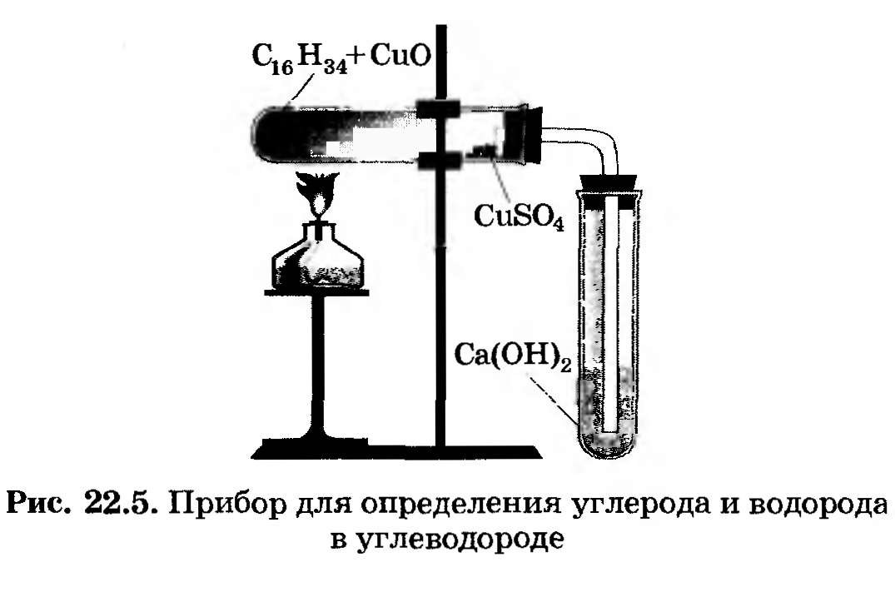
Смесь 1 — 2 г оксида меди (П) и 0,2 г парафина хорошо перемешайте и поместите на дно пробирки. Сверху насыпьте еще немного оксида меди (П). В верхнюю часть пробирки введите в виде пробки небольшой кусочек ваты и насыпьте на нее тонкий слой белого порошка безводного сульфата меди (П). Закройте пробирку пробкой с газоотводной трубкой. При этом конец трубки должен почти упираться в комочек ваты с сульфатом меди (П). Нижний конец газоотводной трубки должен быть погружен в пробирку с свежеприготовленным раствором известковой воды (раствор гидроксида кальция) Нагрейте пробирку в течении 2-3 мин. Если пробка плотно закрывает пробирку, то через несколько секунд из газоотводной трубки начнут выходить пузырьки газа. Как только известковая вода помутнеет, пробирку с ней следует удалить (что и продолжать нагревание, пока пары воды не достигнут белого порошка сульфата меди(П) и не вызовут его посинения. После изменения окраски сульфата меди (П) следует прекратить нагревание.

Наблюдения:
– парафин окисляется в присутствии оксида меди (II). При этом углерод превращается в углекислый газ, а водород – в воду:
С_{n}H_{2n+2} + (3n+1) CuO → n CO_{2↑} + (n+1) H₂O + (3n+1) Cu
– выделяющийся углекислый газ взаимодействует с гидроксидом кальция, что вызывает помутнение известковой воды вследствие образования нерастворимого карбоната кальция:
СО₂ + Cа(OН)₂ → СаCO_{3↓} + H₂O
– сульфат меди (II) приобретает голубую окраску при взаимодействии с водой, в результате чего образуется кристаллогидрат CuSO₄ · 5Н₂О.
Вывод: по продуктам окисления парафина СО₂ и H₂O установили, что в его состав входят углерод и водород
Ответьте на вопрос: что образуется при спиртовом брожении глюкозы в процессе выпечки хлеба. Приведите уравнение реакции?
Условия выполнения задания
1. Место (время) выполнения задания: задание выполняется во время занятия в аудитории
2. Максимальное время выполнения задания: ____45_______ мин.
3. Вы можете воспользоваться учебником, конспектом лекции

Эталонные ответы: в процессе выпечки хлеба при спиртовом брожении глюкозы образуется оксид углерода:

ПРИЛОЖЕНИЕ № 3
Практическая работа по теме: «Получение этилена дегидратацией этиленового спирта
Задания. 1. Получите этилен из этилового спирта.
2. Проведите характерные реакции для этилена как представителя непредельных углеводородов.
Оборудование. Прибор для получения этилена, штатив с пробирками, стеклянные трубки с оттянутым концом, лучинка, фарфоровая пластинка или чашечка, чашка с песком, лабораторный штатив, горелка, спички, мензурка, свернутая спирально медная проволока, которая должна быть вложена в газоотводную трубку.
Вещества. Этиловый спирт, серная кислота (конц.), раствор бромной воды и розовый раствор подкисленного перманганата калия, промытый и прокаленный речной песок.
Выполнение работы
1. Получение этилена. Соберите прибор для получения этилена (рис. 22.6) и проверьте его на герметичность.
Для получения этилена в пробирку поместите 1,5 мл этилового спирта, затем осторожно прилейте 4 мл концентрированной серной кислоты и добавьте в смесь немного прокаленного песка. Закройте пробирку пробкой с газоотводной трубкой и закрепите прибор в штативе.
2. В две пробирки прилейте по 2 мл растворов бромной воды и перманганата калия. Нагрейте в приборе для получения этилена смесь до кипения и, не переставая нагревать, но не перегревая, опустите конец газоотводной трубки сначала в пробирку с бромной водой, а затем в пробирку с раствором перманганата калия.
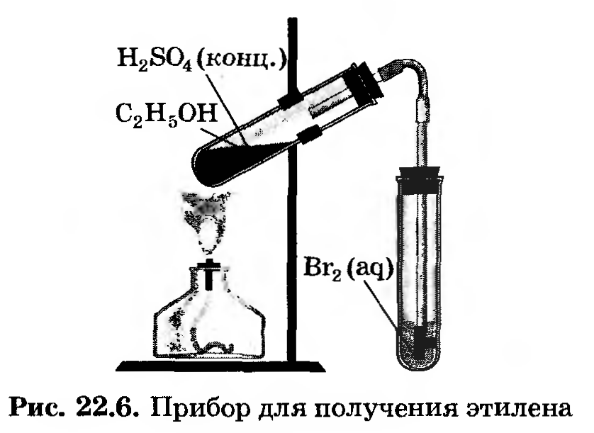
Что вы наблюдаете? Составьте уравнения химических реакций: а) получения этилена из этилового спирта; б) взаимодействия этилена с бромной водой.
Направьте конец газоотводной трубки прибора вверх и подожгите лучиной выделяющийся этилен. Отметьте характер пламени. Внесите в пламя этилена на несколько секунд фарфоровую пластинку или чашу. Что вы наблюдаете?
Вдувайте воздух через стеклянную трубку с оттянутым концом в среднюю часть пламени этилена. Как изменяется яркость пламени? Почему? Составьте уравнение реакции горения этилена.
Получение этилена.
Концентрированная серная кислота обладает свойством отбирать воду у других веществ. Это свойство использовано для получения этилена.
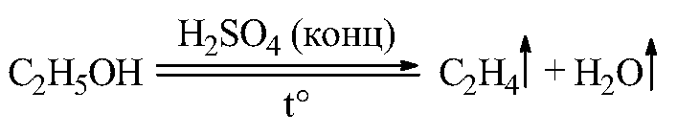
Вода частично конденсируется на стенках пробирки и скатывается обратно в раствор. Этилен уходит по газообразной трубке. Свойства этилена:
При пробулькивании этилена через раствор бромной воды и перманганата происходит обесцвечивание.
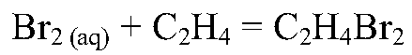
Этилен горит желтым пламенем, при внесении фарфоровой чашки она чернеет, из-за неполного сгорания этилена образуется свободный углерод — сажа черного цвета. При вдувании воздуха в пламя этилена происходит полное сгорание этилена, и пламя из желтого становится синим.
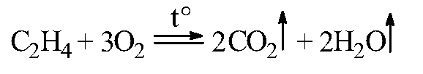
Ответьте на вопрос: где в профессии Повар, кондитер может использоваться этиленовый спирт С₂Н₅ОН?
Условия выполнения задания
1. Место (время) выполнения задания: задание выполняется во время занятия в аудитории
2. Максимальное время выполнения задания: ____45____ мин.
3. Вы можете воспользоваться учебником, конспектом лекции
Эталонные ответы: этанол (С₂Н₅ОН)- спирт Многие микроорганизмы (как дрожжи, например) используют спирт как субстрат для питания. Т.е. можно в дрожжевое тесто добавить.

6. Источники
Для студентов
Габриелян О. С., Остроумов И. Г. Химия для профессий и специальностей технического профиля: учебник для студ. учреждений сред. проф. образования. — М., 2014.
Габриелян О. С., Остроумов И. Г., Остроумова Е. Е. и др. Химия для профессий и специальностей естественно-научного профиля: учебник для студ. учреждений сред. проф. образования. — М., 2014.
Габриелян О. С., Остроумов И. Г. Химия для профессий и специальностей социально-экономического и гуманитарного профилей: учебник для студ. учреждений сред. проф. образования. — М., 2014.
Габриелян О. С., Остроумов И. Г., Сладков С. А., Дорофеева Н. М. Практикум: учеб. Пособие для студ. учреждений сред. проф. образования. — М., 2014.
Для преподавателя
Федеральный закон от 29.11.2012 № 273-ФЗ «Об образовании в Российской Федерации». Приказ Министерства образования и науки РФ от 17.05.2012 № 413 «Об утверждении федерального государственного образовательного стандарта среднего (полного) общего образования».
Приказ Министерства образования и науки РФ от 29.12.2014 № 1645 «О внесении изменений в Приказ Министерства образования и науки РФ от 17.05.2012 № 413 “Об утверждении федерального государственного образовательного стандарта среднего (полного) общего образования».
Письмо Департамента государственной политики в сфере подготовки рабочих кадров и ДПО Минобрнауки России от 17.03.2015 № 06-259 «Рекомендации по организации получения среднего общего образования в пределах освоения образовательных программ среднего профессионального образования на базе основного общего образования с учетом требований федеральных государственных образовательных стандартов и получаемой профессии или специальности среднего профессионального образования».
Габриелян О. С., Лысова Г. Г. Химия: книга для преподавателя: учеб.-метод. пособие. —М., 2012.
Габриелян О. С. и др. Химия для профессий и специальностей технического профиля (электронное приложение).
интернет-ресурсы
www. pvg. mk. ru (олимпиада «Покори Воробьевы горы»).
www. hemi. wallst. ru (Образовательный сайт для школьников «Химия»).
www. alhimikov. net (Образовательный сайт для школьников).
www. chem. msu. su (Электронная библиотека по химии).
www. enauki. ru (интернет-издание для учителей «Естественные науки»).
www. hvsh. ru (журнал «Химия в школе»).
www. hij. ru (журнал «Химия и жизнь»).
www. chemistry-chemists. com (электронный журнал «Химики и химия»).

7. ЛИСТ ВНОСИМЫХ ИЗМЕНЕНИЙ

№  п/п | Основание для внесения | Дата вступления изменения

